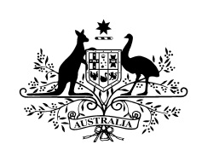

AUSTRALIAN EMBASSY
CROATIA

“Australski božićni kutak”

PRISTUPNICA

Prijavnicu i fotografiju(e) posaljite najkasnije do petka, 13. prosinca 2019.god.
na email: austemb.zagreb@dfat.gov.au

Ime i adresa škole

Ime učiteljice/a – nastavnice/ka

Razred: Predmet:

Broj učenika koji sudjeluju:

Broj mobitela učiteljice/a:

Email učiteljice/a:

Za informacije nazovite 01/4891214 ili pišite na austemb.zagreb@dfat.gov.au

